
Україна
Міністерство освіти і науки, молоді та спорту України

ОДЕСЬКИЙ НАЦІОНАЛЬНИЙ ПОЛІТЕХНІЧНИЙ УНІВЕРСИТЕТ

НОВОКАХОВСЬКИЙ ПОЛІТЕХНІЧНИЙ КОЛЕДЖ
74900, м. Нова Каховка Херсонської області, вул.Першотравнева, 30, тел./факс (05549) 7-99-73 ОКПО 00216237 МФО 852010 в УДК м.Херсон р/р 31259272210372

___________________ № _____________
На №_____________ від _____________
Голові оргкомітету
Всеукраїнської олімпіади
з математики
Довгань Д.Ю.

З метою поповнення архіву типових задач надсилаємо варіанти завдань з тем, що зазначені у Положенні про Всеукраїнську олімпіаду з математики серед студентів ВНЗ І-ІІ р.а.

Тема 1. Тотожні перетворення виразів, що містять: ірраціональності, модулі, параметри.
1.1. Знайти всі значення параметра а, при яких розв'язки системи нерівностей 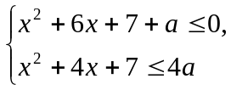 утворюють на числовій осі відрізок довжиною 1.
1.2. Обчислити значення виразу 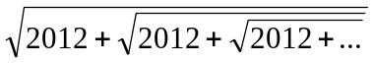.

1.3.Довести, що число: 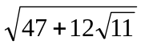+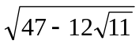 - натуральне.

Тема 2. Раціональні та ірраціональні рівняння та їх системи, рівняння та системи рівнянь з модулями та параметрами.
2.1. Знайти множину всіх чисел а , для кожного з яких рівняння
має корені різних знаків.
2.2.Знайдіть усі значення параметра а, при яких рівняння 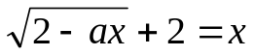має тільки один дійсний корінь.
2.3.Розв’язати рівняння 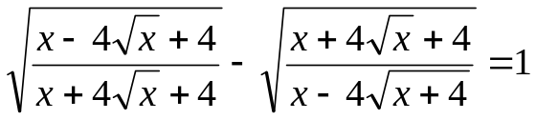
2.4. Для рівняння 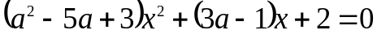 вказати таке значення параметра , щоб відношення його коренів дорівнювало 2.
2.5. Знайти всі пари цілих чисел, що задовольняють систему:
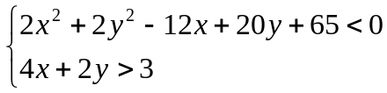
2.6.При яких значеннях параметра а система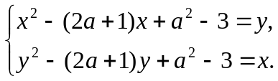 має єдиний розв’язок (х,у)?
2.7.При якому значенні параметра система 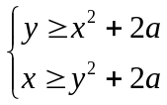 має єдиний розв’язок?
Тема 3. Тригонометричні функції, рівняння.
3.1. Розв’язати рівняння 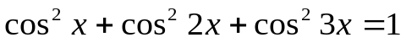.
3.2.Для кожного значення параметра а розв’язати рівняння 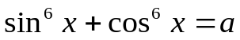.
3.3.Знайти всі значення параметра а , при кожному з яких рівняння 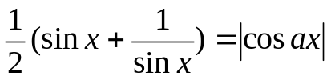має розв’язки? Знайти ці розв’язки.
3.4. Знайти всі значення параметра а , при кожному з яких рівняння має розв’язки? Знайти ці розв’язки.
3.5. Вкажіть найменше натуральне значення параметра а , при яких нерівність 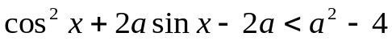справджується при всіх дійсних значеннях х.
3.6. При всіх значеннях а розв’язати рівняння: 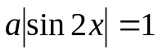.
3.7. Знайти всі значення параметра а , для яких нерівність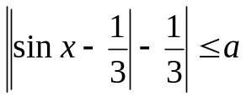 виконується для всіх 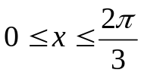.
3.8. Побудувати на площині (ХОY) ГМТ, координати яких відповідають співвідношенням:
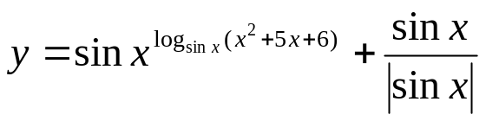;
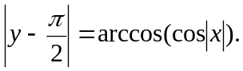
Тема 4. Похідна та її застосування.
4.1. При яких значеннях параметра а функція має додатну точку максимуму?
4.2. При яких а сума квадратів коренів рівняння 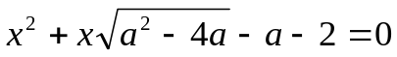 найменша.
4.3. З’ясувати, яке з чисел більше 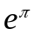 або 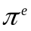.
4.4. Знайти всі значення а , при яких на графіку функції 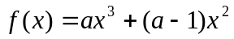 існує єдина точка з від’ємною абсцисою, дотична в якій паралельна прямій у=2х.
4.5.Знайти всі значення параметра а , при яких функція не має екстремумів.
Тема 5. Задачі з геометрії.
5.1. Точку М всередині квадрата з’єднали із його вершинами. При цьому одержали чотири трикутники, один з яких рівнобедрений із кутом 150⁰. Визначити кути інших трьох трикутників.
5.2. Обчислити довжину бісектриси кута А трикутника АВС з довжинами сторін a=18 см, b=15 см, c=12 см.
5.3. В прямокутному трикутнику АВС (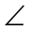С=90°) проведена висота СD. Радіуси кіл , вписаних в трикутники АСD і ВСD, дорвнюють0,6 см и 0,8 см. Знайти радіус кола, вписаної в трикутник АВС.
5.4. В трикутник з основою, рівною а, вписано квадрат, одна із сторін якого лежить на основі трикутника. Площа квадрата складає 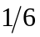 частини площі трикутника. Визначити висоту трикутника та площу квадрата.
5.5. Навколо кола радіуса R=1 см описана рівнобічна трапеція, площа якої дорівнює 5 см². Знайти площу чотирикутника, вершинами якого є точки дотику кола і трапеції.
5.6. В трикутнику  медіани 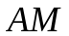 і  перетинаються в точці . Точки , , 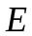, 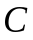 лежать на одному і тому ж колі. Знайти довжину , якщо 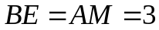см.
5.7. В рівнобедреному трикутнику відношення радіусів описаного та вписаного кіл дорівнює двом. Знайти кут при основі трикутника.

Тема 6. Показникові та логарифмічні функції, рівняння, нерівності та їх системи.
6.1.Розв’язати рівняння

6.2.Розв’язати рівняння 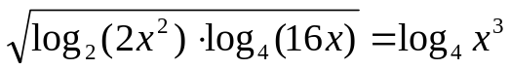
6.3.Розв’язати систему рівнянь 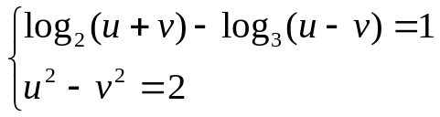
6.4.Розв’язати систему рівнянь 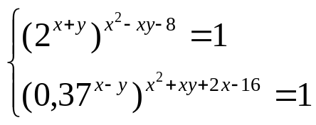
6.5. Розв’язати рівняння: 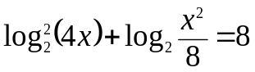.
6.6. Розв’язати рівняння: 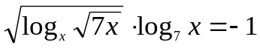.
6.7. Розв’язати рівняння: 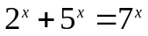.
6.8. Розв’язати рівняння: 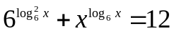.
6.9. Розв’язати систему рівнянь: 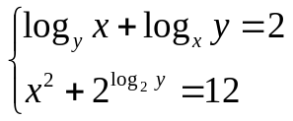.
6.10.Розв’язати рівняння: 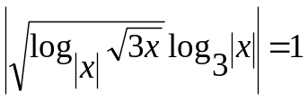.

Тема 7. Евристичні задачі олімпіадного характеру.
7.1. На площині дано 6 точок, жодні три з яких не лежать на одній прямій. Кожні дві точки з’єднані відрізками синього або жовтого кольору. Довести, що утвориться принаймні один трикутник з вершинами в цих точках, сторони якого будуть одного кольору.
7.2.Довести нерівність 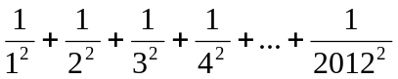 < 2.
7.3. Порівняйте значення виразів 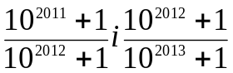.
7.4. Розв’язати в цілих невід’ємних числах рівняння: 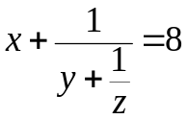.

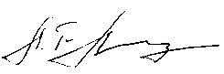
Директор коледжу Л.Т.Лоза

Голова обласного методичного
об’єднання викладачів математики
Херсонської області Опята Л.І.

